目 录
第五章 普通用户 3
5.1 普通用户简介 3
5.2 PC客户端 3
5.2.1 安装和登录 3
5.2.2 客户端简介 6
5.2.3 如何共享文档 10
5.2.4 如何查找文档 11
5.2.5 如何找回文档 13
5.2.6 如何查看文件夹大小 14
5.3 网页访问 14
5.3.1 界面简介 14
5.3.2 共享管理 15
5.3.3 在线预览 16
5.3.4 Web全文检索 16
5.3.5 在线复制、移动文档 17
5.3.6 在线查看文件夹大小 18
5.3.7 回收站 19
5.3.8 个人中心管理 19
5.3.9 无纸化会议 22
5.3.10 在线播放 22
5.4 移动客户端 23
5.4.1 安卓客户端 23
5.4.2 iOS客户端 23
5.5涉密资质 23
5.5.1 电子文档固化 23
5.5.2 支持密级权限体系 24
5.5.3 组织权限设置 24
5.5.4 权限共享时间限制 25
5.5.5 客户端超时自动注销 25
5.5.6 PC客户端共享消息通知 25
5.5.7 防止文档数据外泄 25
第六章 常见问题 25
1. 群组文档的配额是如何管理的？ 25
5. 工大云盘中是否限制哪些类型的文档？ 25
6. 历史版本能保留多长时间？ 26
7. 工大云盘中编辑的文档会自动同步吗？ 26
8. 可否取消外链共享？ 26
9. 给父目录配置权限，子目录也会有权限吗？ 26
10. 没有权限时，也可以操作文档吗？ 26

第五章 普通用户

5.1 普通用户简介
普通用户，即为工大云盘的使用者。普通用户可以通过PC客户端、移动客户端或网页登录工大云盘，对工大云盘中的文档资料进行访问和使用。
普通用户默认是个人文档的所有者，负责管理个人文档库下的文档内容和设置访问权限。普通用户可在工大云盘中体验本地化文档操作，灵活、安全地管控自己的个人文档，并可与其他人自由分享文档，实现高效办公。

5.2 PC客户端

5.2.1 安装和登录
下载客户端
通过浏览器，访问工大云盘服务器地址(yunpan.qlu.edu.cn)，下载适合自己客户端的安装程序。
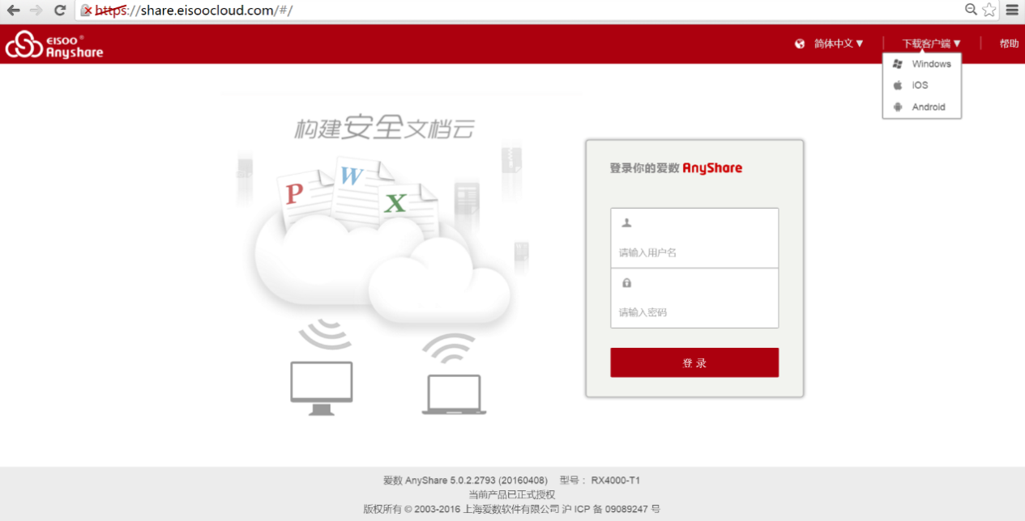
登录客户端
登录之前，需要设置服务器地址，测试通过后，可正常登录。

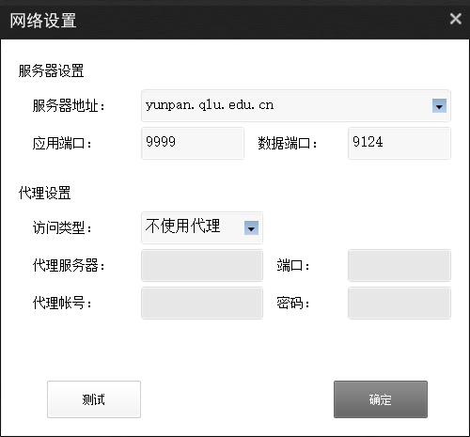

设置缓存路径
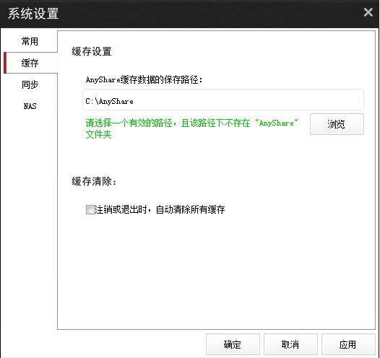
首次登录客户端，需要选择一个有效的空文件夹，作为工大云盘的缓存目录。

自动同步
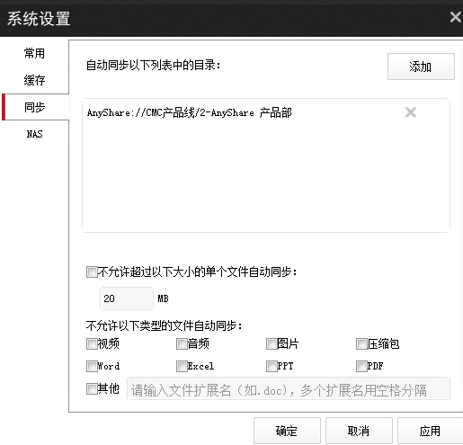
可以指定一些常用的文件和目录进行自动同步，一旦设置成功，用户每次上线时，这些设置自动同步的文档将会自动同步和刷新。即使在无网络的情况下，用户也能正常访问这些文档，并且这些文档都将会是最新版。
- 在自动同步功能中提供限制文件大小的功能，用户可以自行设定允许自动同步的最大文件。
- 在自动同步功能中提供限制文件格式的功能，用户可以自行选择不允许自动同步的文件格式，除了已有的格式外，用户可手动添加新的格式。
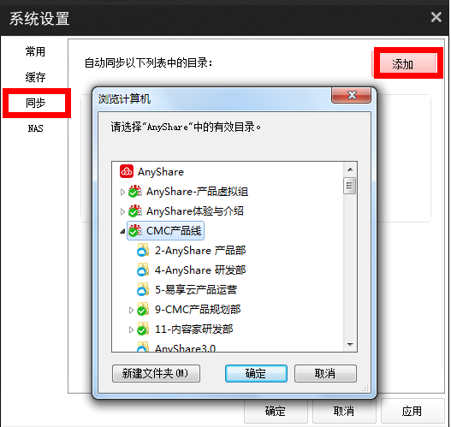
- 对于被限制的文件，不对其进行自动同步，但不影响使用其他方式对其进行下载。
- 对于一个文件，两种限制条件只要符合其中之一就不对其进行自动同步。

5.2.2 客户端简介
托盘简介
登录客户端后，在桌面右下角通知区域中，可看到工大云盘托盘图标。当客户端离线时，工大云盘首页中的侧边栏将无法显示，托盘成灰色，同时所编辑的文档也不会实时同步，但下次上线时，所编辑的文档将自动同步。当客户端在线时，托盘成亮色显示。
界面简介
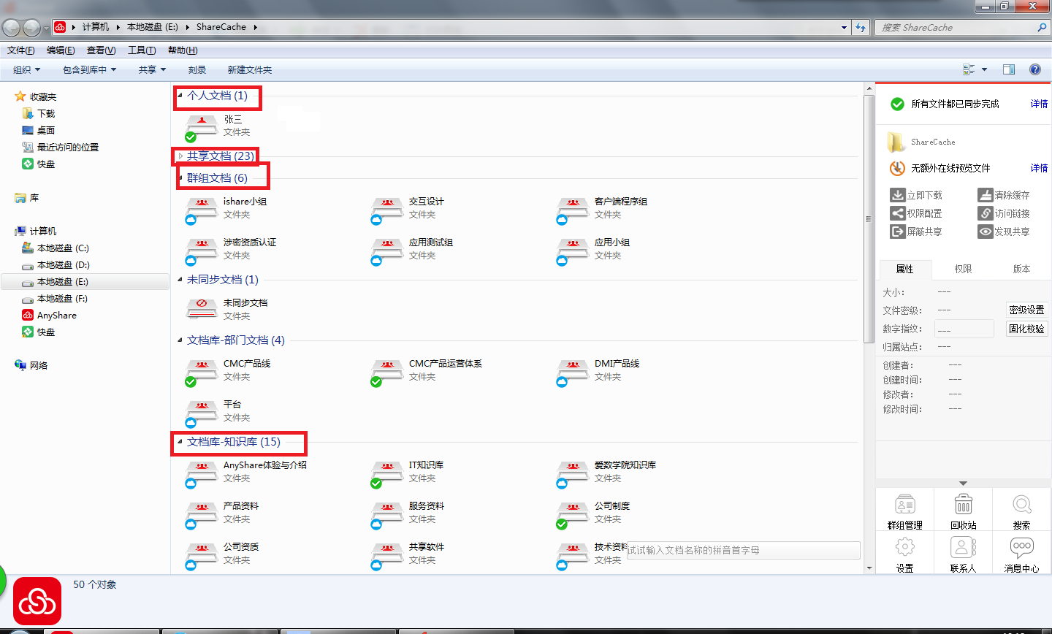
工大云盘界面分为两个部分，左侧为文档工作面板，包含四类文档；右侧为功能侧边栏，提供同步策略管理、下载文档、分享文档、查看文档属性、还原文档历史版本等功能。

工大云盘包含以下四类文档：
- 个人文档：个人办公空间，用于存放个人的办公文档。默认情况下，他人无法查看您的个人文档。
- 共享文档：他人或其他部门共享给您的文档。您可根据他人授予的权限访问文档或与他人完成文档协作。
- 群组文档：您或他人创建的自由协作空间，可与他人灵活分享和协作。
- 自定义文档库：用户根据需要创建的文档库，例如部门文档库、企业知识库、教学资源库或精品课程库等。
文档状态简介
工大云盘客户端中的文档有五种状态，您可以通过文件图标来辨别文档状态。
- 文件存在云端，未缓存到本地时，文件上标有待缓存图标。
- 文件正在上传或正在下载时，文件上标有待同步图标。
- 文件已同步到本地时，文件上会标有同步完成图标。
- 文件未缓存到本地，并且文件被有修改权限的用户打开锁定，云端锁定图标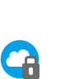。
- 文件已完成同步，并且文件被有修改权限的用户打开锁定，落地锁定图标 。
同步缓存
暂停、取消同步任务
登陆工大云盘 PC客户端，您可以对目标文件进行同步管理。Share盘首页右上方侧边的同步详情窗口如下：
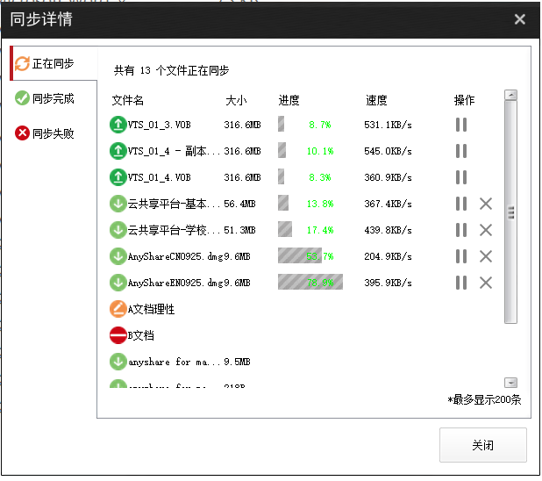
您可以点击<操作>属性栏下的【暂停】按钮，暂停文件的上传或下载任务。点击<操作>属性栏下的【取消】按钮，取消文件的下载任务（不能取消文件的上传任务，同时文件的删除和重命名任务不能暂停、取消）。
查看同步状态
您可以在侧边栏处，实时查看文档的同步状态；也可点击【同步详情】，查看详细的同步状态。
秒传
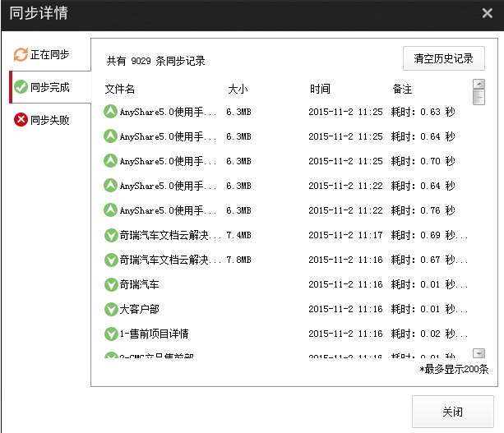
上传到工大云盘的每个文件，服务器都会校验MD5值。如果上传的文件MD5值与已经存在于服务器里的文件的MD5值相同的话，网盘服务器将会判断成为重复文件，只需要复制副本保存在网盘上即可，无需重新保存。此外这个MD5值与文件的名字无关，而是与文件的内容有关，即如果上传的文件名字不一样，但是内容一样，那么系统就会把地址指向原来的地址。
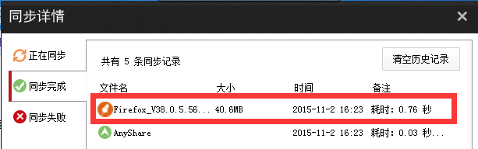
工大云盘的秒传功能解决了重复数据删除的问题，解决服务端存储压力，对于普通用户来说，节约了上传时间以及带宽压力。
触发下载简介
所有带有待缓存图标的文件，你可以通过点击侧边栏的【立即下载】按钮，即可操作下载文件到本地，例如：双击打开、复制、剪切、拖拽到第三方程序等；也可以通过第三方程序触发下载，例如：通过office软件打开待缓存的文件。
注意：已缓存到本地的文件，当它发生变化时，将实时自动同步。若客户端离线时编辑了文件，客户端上线时将自动同步。

5.2.3 如何共享文档
权限即共享
工大云盘支持通过配置权限来实现共享。当您想共享某个文档时，可通过侧边栏的【权限配置】按钮，为共享对象配置访问权限。
目前工大云盘支持八种访问权限，用户可根据权限对文档进行操作。

访问权限 | 描述
显示 | 显示文件或文件夹对象
预览 | 用户可以打开文件或文件夹，但是只可看到文件内容，无法复制内容
下载 | 用户可以将文件或文件夹，从云端下载到本地，并允许复制
修改 | 用户可以新建、重命名、修改文件或文件夹里的内容。
新建 | 用户可以在文件夹下创建文件和子文件夹或在其下移入新的文件和子文件夹
删除 | 用户可以删除文件或文件夹。
拒绝 | 是指拒绝显示、预览、下载、修改、新建、删除权限
所有者 | 用户为文件或文件夹的共同所有者，具有全部权限，也可配置权限。

注意
不可以为个人文档下的文件或文件夹，设置共同所有者。
发现共享
当您拥有好的资料，不想指定共享对象时，可选择发现共享模式，让文档可以被需要的人通过全文检索时发现。
选中文件或文件夹后，您可以在侧边栏处，点击发现共享按钮，即共享成功。
他人通过全文检索查找文档时，发现共享的文档下方会标有：来自发现共享、共享人XXX、修改时间XXXX-XX-XX等。
屏蔽共享
如果觉得他人共享的资料不是自己想要的，您可以在侧边栏处一键屏蔽共享，屏蔽共享的资料可以在网页中的已屏蔽共享中恢复。
群组共享
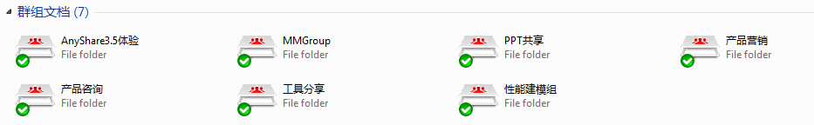
针对一些临时性的项目，需要与不同部门的人协作时，您可以在侧边栏处，点击【创建群组】，通过群组文档与他人的灵活共享和协作。
内外链共享
选中文件或文件夹后，您可以选择访问链接按钮，通过发送内外链，实现文件或文件夹共享。
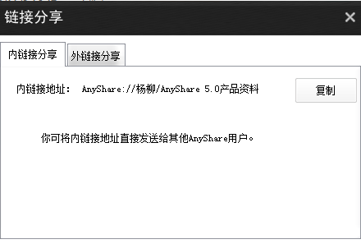
您也可以设置外链的访问密码和访问期限，被共享的人可以通过访问密码查看外链共享的内容，访问期限到期后，链接自动失效。

5.2.4 如何查找文档
快速定位
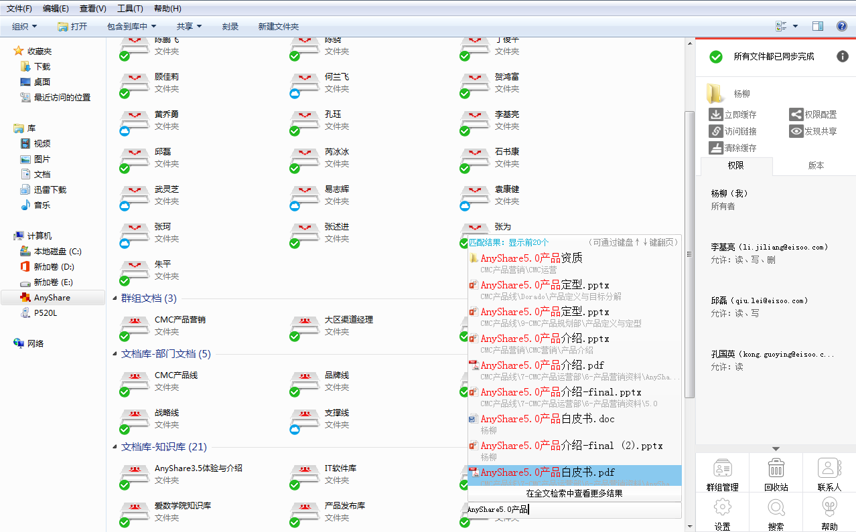
客户端登录界面，在快速定位窗口，输入文件或文件夹名，可快速定位到文件所在的位置，并可直接打开定位到的文件或文件夹。您也可以输入文件或文件夹名称的拼音首字母，快速定位到指定文件，关键字均高亮显示。

全文检索
您可以通过快速定位窗口，点击【在全文检索中查看更多结果】，快速进入全文检索页面。也可以在网页访问时，通过输入关键字，实现全文检索，关键字均高亮显示，文件会显示相关
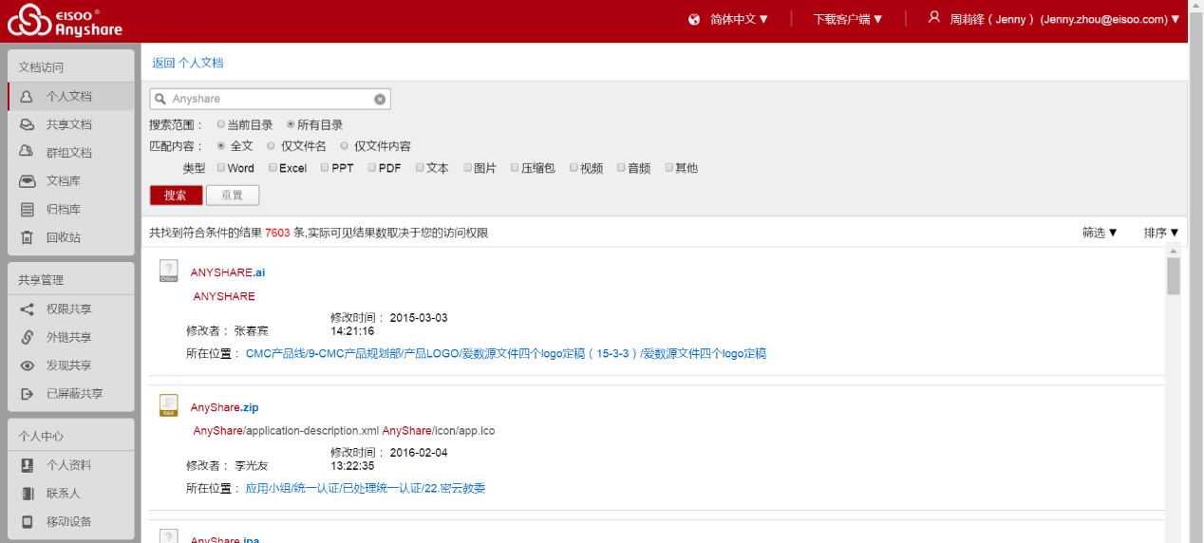
摘要，可在线预览搜索结果。

5.2.5 如何找回文档
工大云盘提供历史版本和回收站两种方式，协助您在线查看及还原修改文件的历史版本，快速找回误删除的文件。
历史版本
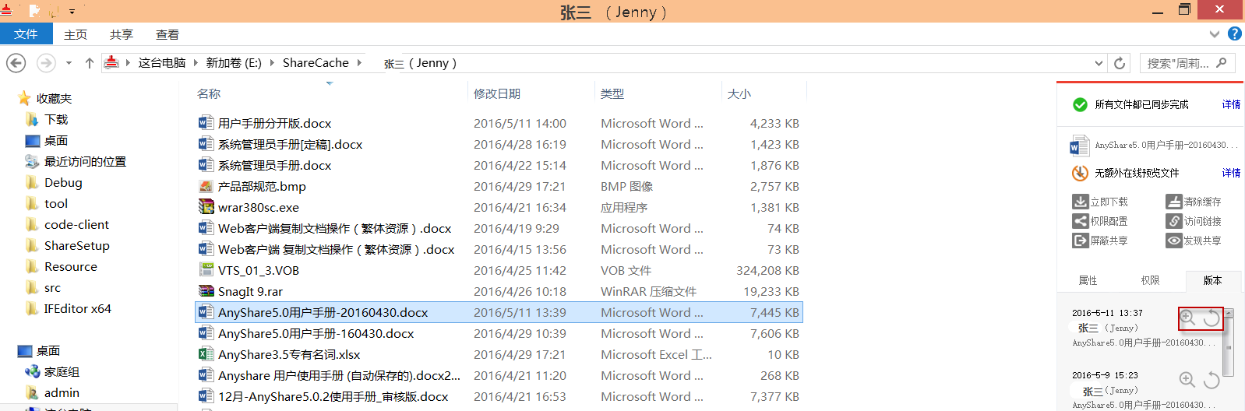
选中目标文件后，在工大云盘首页面右侧边栏处的<版本>选项中，点击【查看】按钮即可在线查看该文件历史版本的内容。

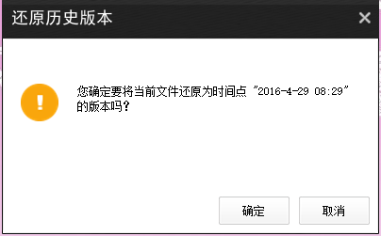
点击【还原】按钮，即可将该文件还原到特定时间点的历史版本。
回收站
您可以在侧边栏处，选择回收站，进入云端回收站，找回之前删除的文档。
在回收站中，您可以选中文件批量还原、删除、或者清空回收站。

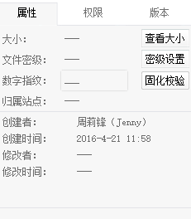
5.2.6 如何查看文件夹大小
登录工大云盘 PC客户端，您可以查看已同步一个或多个文件、文件夹的大小。打开share盘首页，右下方侧边栏如下图所示：
选中单个或多个文件夹、文件后，点击侧边栏中的【查看大小】按钮，即可对文档中的文件总数、文件夹总数，及总体大小进行查看。

5.3 网页访问
在浏览器中，输入工大云盘服务器地址和端口，即可跳转到网页登录界面。输入用户名和密码后，即可通过网页登陆工大云盘。

5.3.1 界面简介
网页访问工大云盘时，将看到与PC客户端类型一样的文档库和文档内容。网页访问工大云盘，您还可以查看具有权限的所有文档，执行上传、下载、重命名、删除和新建文件夹、外链共享等基本操作。
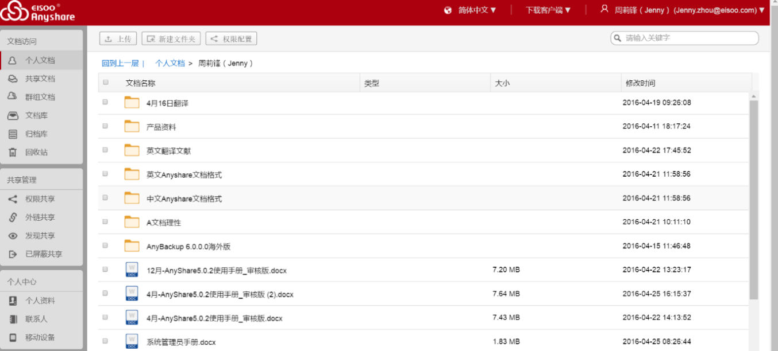

5.3.2 共享管理
权限共享：指通过给其他人配置权限而共享给他人的文档。
外链共享：指通过发送外链地址，设置访问权限、密码和期限而共享给他人的文档，包括邮件附件添加进去的文档。
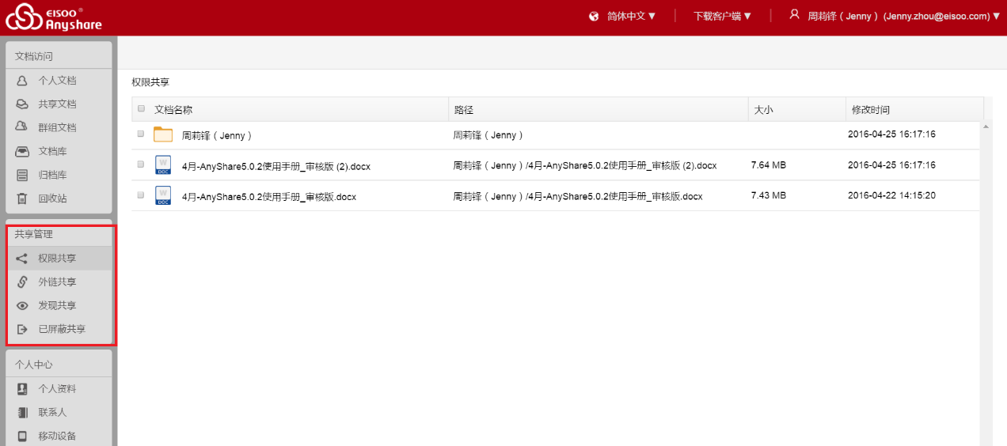
发现共享：指通过开启发现共享而共享给他人的文档。
已屏蔽共享：指屏蔽其他人共享给自己的文档。

5.3.3 在线预览
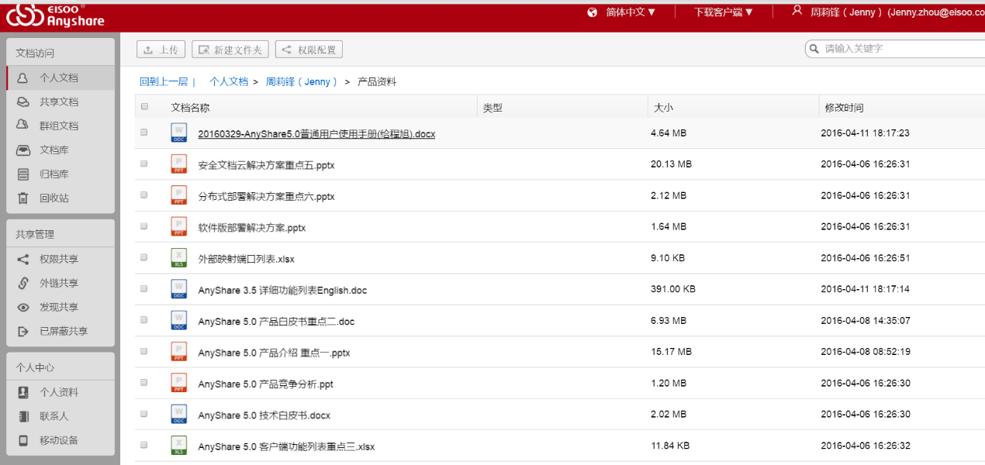
网页访问时，双击选中的文件，可以实时在线预览文件的内容。

5.3.4 Web全文检索
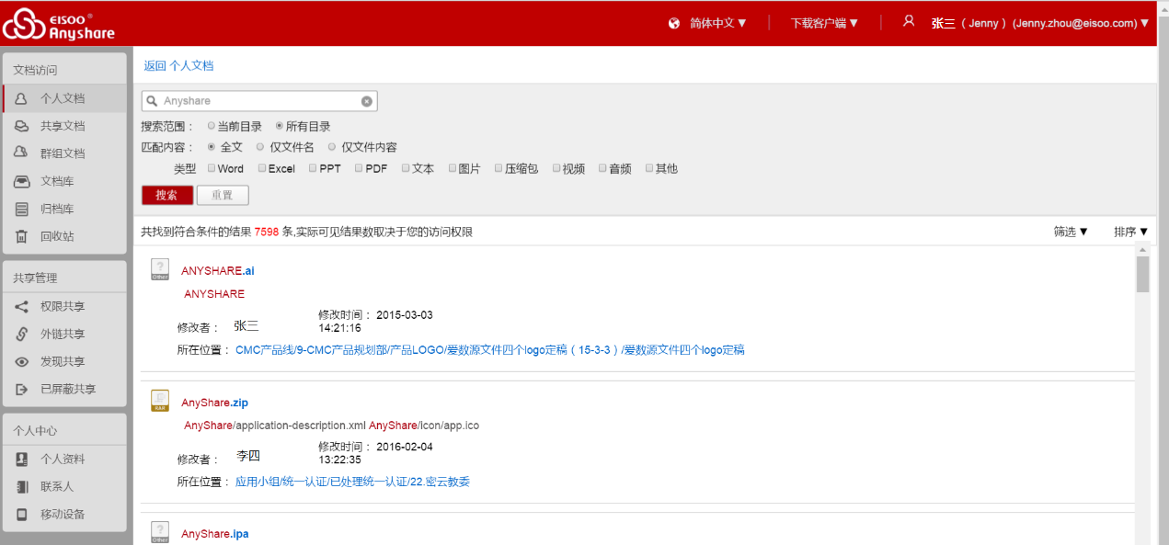
网页访问时，工大云盘支持通过关键字，快速检索有访问权限的文档，同时， 通过全文检索输入关键字搜索文档时，关键字均高亮显示。此外可以通过筛选来选择是通过权限共享的结果还是发现共享的结果。同时，点击搜索结果中的文档，可直接在线预览。

5.3.5 在线复制、移动文档
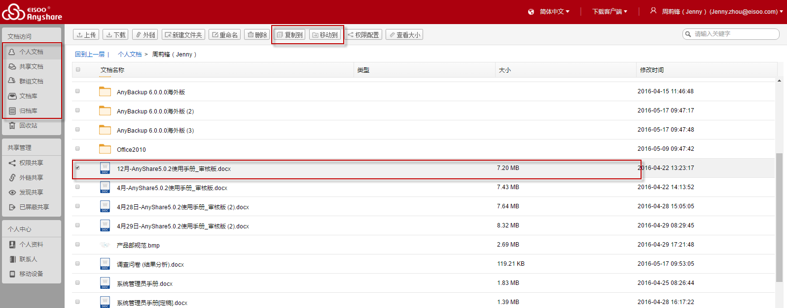
登陆工大云盘 Web客户端，在具备复制、移动权限的条件下，您可以对个人文档、群组文档、共享文档及文档库中的文件、文件夹进行复制、移动操作。

复制文档
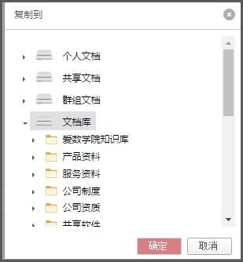
选中一个或多个文件、文件夹后，点击【复制到】按钮，你便可对具有复制权限的文件、文件夹进行复制操作。页面如下：
您可以将文件、文件夹复制到具有新建权限的目标文档里，点击【确定】按钮，即可完成复制操作。
移动文档
选中一个或多个文件、文件夹后，点击【移动到】按钮，您便可对具有复制和删除权限的文件、文件夹进行移动操作。页面如下：
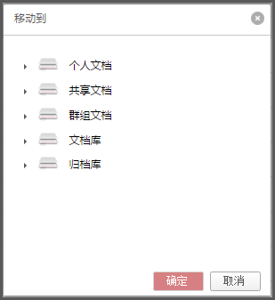
您可以将文件、文件夹移动到具有新建权限的目标文档里，点击【确定】按钮，即可完成移动操作。

5.3.6 在线查看文件夹大小
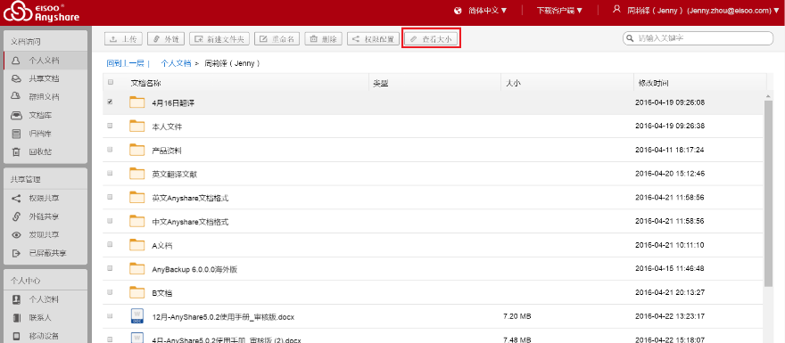
登陆Web客户端，进入 [个人文档] 页面，您可以在线查看所选取一个文件夹或多个文件、文件夹的大小。登陆Web客户端，弹出界面如下：

选中文件、文件夹后，再点击【查看大小】按钮，即可对所选文档的文件总数、文件夹总数以及总体大小进行查看。

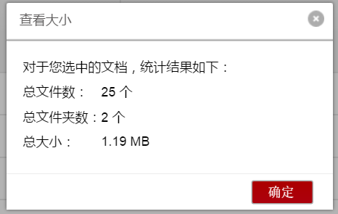

5.3.7 回收站
通过网页访问时，您可以点击【回收站】，批量还原或删除回收站中的文件，此外，工大云盘回收站提供搜索功能，可以按照文档名、原位置、删除者进行关键字搜索。
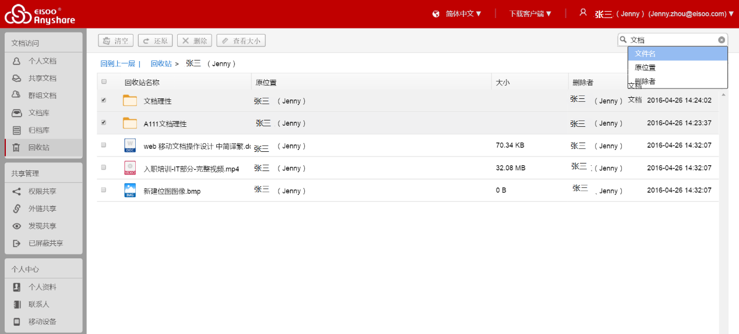

5.3.8 个人中心管理
个人资料
您可以在登录Web客户端后，进入 [个人中心]->[个人资料]，您可以对个人的账号信息、账户总体配额空间及个人配额空间进行查看及时查看，界面如图所示：

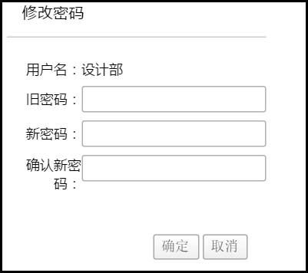
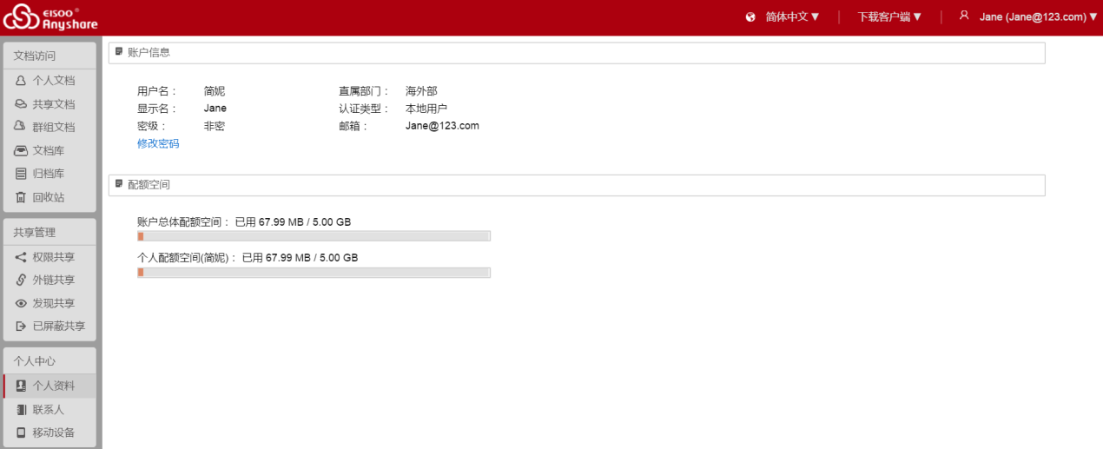
点击页面中的【修改密码】按钮，将会跳转到修改密码页面：
本地用户通过输入新密码进行密码修改。
联系人管理
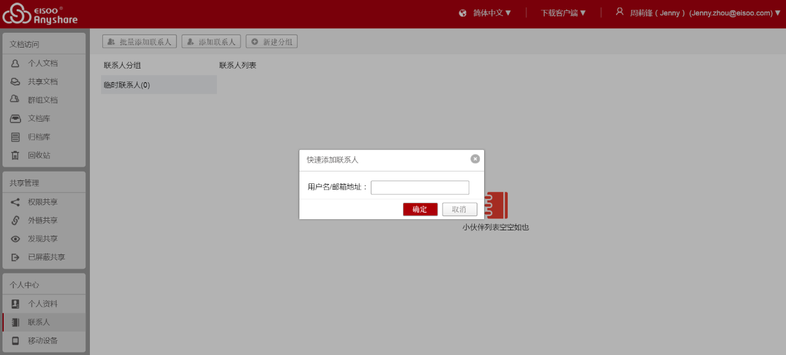
您可以设置常用联系人分组，进行权限配置时，可快速便捷的添加常用联系人。
同时，您可以通过邮箱或用户名，添加组织外部的人员，实现跨组织的分享与协作。
注意
添加组织外部联系人时，该联系人需为同一个工大云盘系统中的用户，否则提示该用户不存在。
移动设备
工大云盘支持Web端管理移动设备，支持在Web端远程禁用/启用移动设备上的工大云盘客户端，当备禁用后，当前账号无法再在该设备上登录；支持在Web端远程删除移动设备上的工大云盘数据，进一步提高数据的安全性。
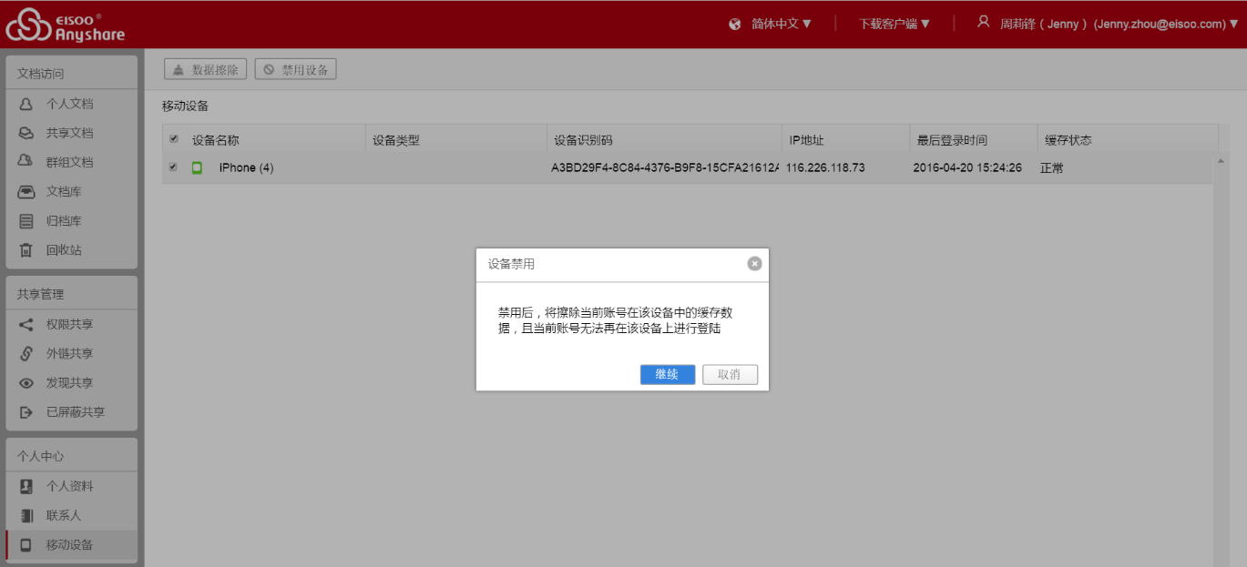

5.3.9 无纸化会议
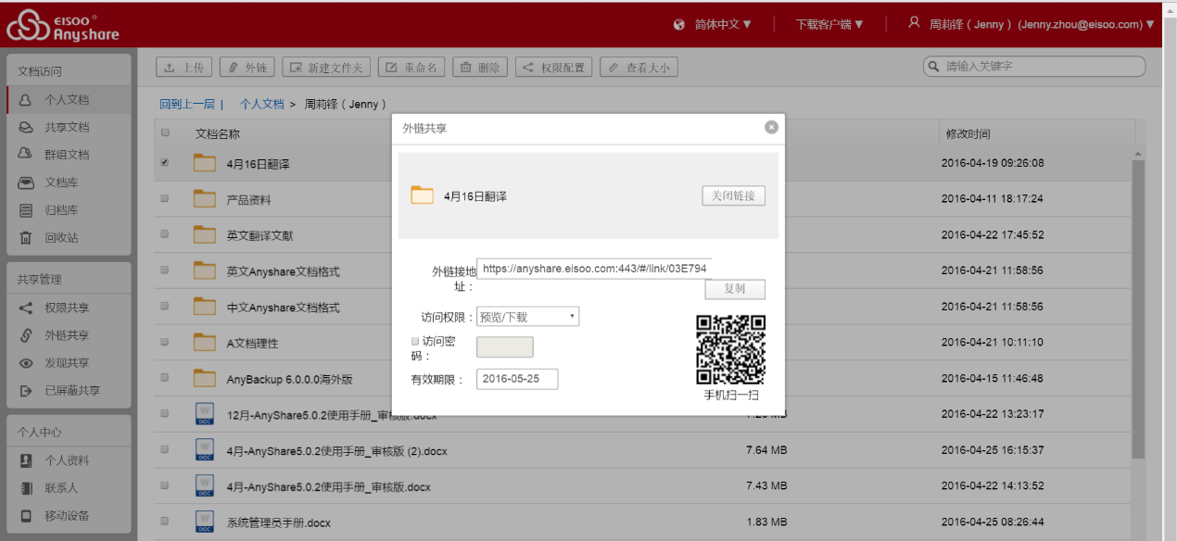
工大云盘提供基于二维码机制的会议文档分享，将会议资料开启共享，提供二维码，与会者在微信上扫描二维码，可在线预览或下载会议资料，进行无纸化会议。

5.3.10 在线播放
工大云盘 支持音视频在线播放，当前支持的主流视频格式文件在线播放有：mkv, mp4, avi, rm, rmvb，wmv；支持主流的音频文件播放有：mp3、wav、midi、cda、flac、wma、mp3Pro、voc、mac等。并且，支持视频文件通过外链的方式播放。如下图为web端视频在线播放视图：
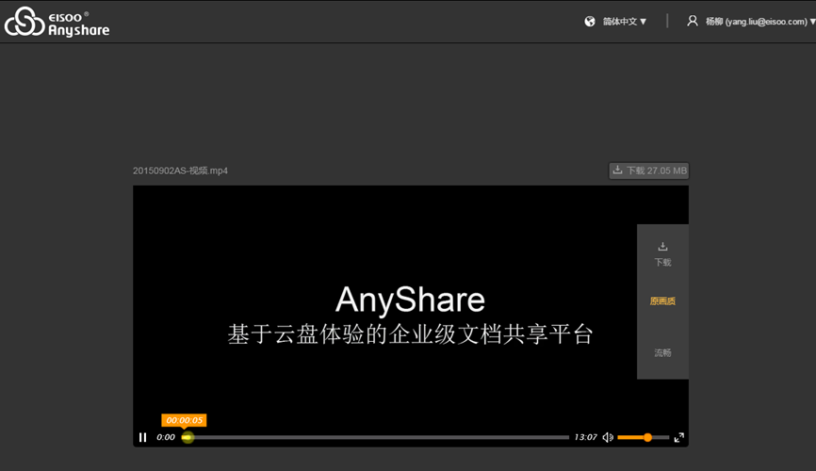

5.4 移动客户端

5.4.1 安卓客户端
工大云盘支持Android系统的智能手机或平板，通过安装工大云盘客户端，访问工大云盘中的文档资料。
访问“安卓市场” 、“百度应用”、“小米应用”等，搜索【工大云盘】，下载安装应用即可。

注意
Android客户端支持Android2.2以上系统。

5.4.2 iOS客户端
工大云盘支持iPhone或iPad，通过安装iOS客户端，访问工大云盘中的文档资料。
在App Store中，搜索【工大云盘】，下载安装即可。

注意
iOS客户端支持iOS 6.0以上系统。

5.5涉密资质

5.5.1 电子文档固化
在工大云盘现有系统基础上新增了一种特文档库——归档库，存放到归档库的文件任何人（包括所有者）都无法修改、删除、剪切、替换、重命名，归档库主要有一下功能：
- 在控制台新增对归档库的管理功能，支持查看、新建、编辑、配额设置，不支持删除；
- 对归档库中的文件提供文件识别功能，调取出文件的初始MD5值和创建时间、创建者信息，以及该文件的MD5值，MD5值用以在读取时验证文件是否与存入时一致；
- 对归档库中的文件配置权限时，无法配置修改、删除权限；
- 在归档库中的所有文档操作都记录日志，日志不得修改和删除。

5.5.2 支持密级权限体系
新增系统密级、用户密级及文件密级功能：绝密，机密，秘密，内部，非密。系统密级由系统管理员设置，用户的密级由安全管理员设置，文件的密级由文件所有者设置，且所有用户和文件的密级不得高于系统的密级。文件的默认密级等同于文件创建者的密级，支持所有者设置文件密级，但文件密级必须低于或等于此所有者的密级。
系统管理员可在 [系统管理]->[系统配置]->[安全管理] 页面为系统设置密级，系统密级一旦设定，将无法回退到更低的密级，只能更改为更高的密级。
安全管理员可在 [用户管理]->[用户组织]->[用户组织管理] 页面下为指定的用户编辑、设置密级，用户密级为用户的固有属性，不会因其所属组织部门的变化而变化。
文件所有者可为创建的文件设置密级，但其文件的密级不得高于文件所有者自身的密级等级。
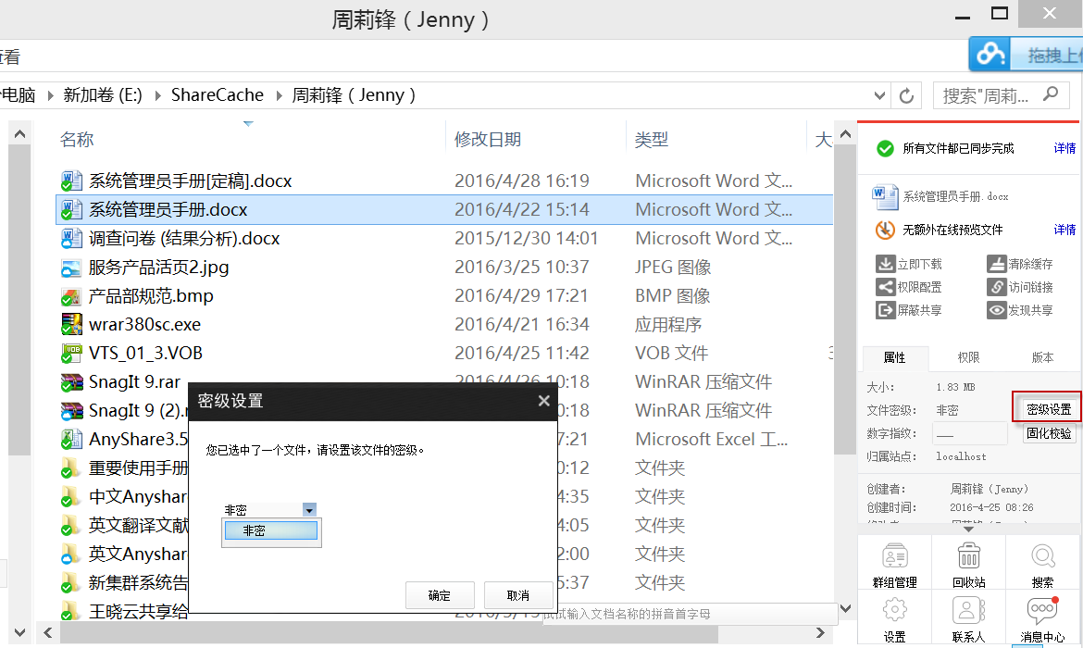
用户登录工大云盘 PC客户端后，点击右方 [属性] 栏下的【密级设置】按钮，即可为自身创建的文件设置密级。
用户设置文件的密级必须低于、等于自身密级，并且用户不能看到“文件密级”高于自身密级的文件。

5.5.3 组织权限设置
根据涉密资质申请的要求，工大云盘支持共享对象的边界范围控制，安全管理员（admin）能够指定用户的授权范围（限制共享对象），比如管理员可以限制某个用户只能将文件共享给其它某些用户、某些部门、某组用户，避免共享一些无用的资料而造成不便。

5.5.4 权限共享时间限制
涉密单位对于信息要求的要求比较高，期望共享的文档使用后立刻回收权限，避免敏感信息外泄，以及为了减少共享文件数量，便于查找最新和所需要的共享文件，对此，工大云盘支持限制权限共享时间，普通用户在给其他用户配置文档共享权限时，支持设置“共享时间”， 共享截止有效日期默认是当前时间后1个月的日期，当截止共享时间到达后，自动取消该共享； 普通用户在给其他用户配置文档共享权限时，支持设置特殊场景“无限期共享”。

5.5.5 客户端超时自动注销
目前工大云盘的PC客户端采用长连接机制，该机制导致只要网络连接状态下，PC客户端一直处于登录状态。有可能导致用户长时间离开，而PC客户端被他人恶意使用，对此工大云盘支持web和PC客户端30分钟无操作自动退出。

5.5.6 PC客户端共享消息通知
针对涉密行业，工大云盘支持在PC端进行文档共享时，会有提示，对于共享者来说会明确提示：被共享着、被共享文档、被共享文档密级、共享操作；对于被共享者会明确提示：共享操作者、操作配置时间、被共享文档、被共享文档密级。

5.5.7 防止文档数据外泄
按涉密的要求，可以为用户配置截屏/拒绝截屏，打印/拒绝打印的权限，以此来防止文档数据外泄。

第六章 常见问题

群组文档的配额是如何管理的？
群组文档默认占用群组创建者的个人空间配额。

5. 工大云盘中是否限制哪些类型的文档？
工大云盘是完全本地化操作，不限制文档类型，任何类型的文档都可存放在工大云盘中。文档的使用，依赖于本地的第三方应用程序。

6. 历史版本能保留多长时间？
工大云盘默认永久保存文件的历史版本。历史版本生成的时间间隔和版本个数，由安全管理员根据实际需要设置。

7. 工大云盘中编辑的文档会自动同步吗？
工大云盘客户端在线时，编辑的文档会实时同步。若客户端离线了，文档会保存在本地，等客户端上线时，自动同步。

8. 可否取消外链共享？
通过外链共享时，您可以设置共享的期限，到截止日期时，外链自动失效。

9. 给父目录配置权限，子目录也会有权限吗？
工大云盘采用“权限继承”原则，给父目录配置权限，子目录会默认自动继承父目录的权限。
根据“拒绝优先”原则，你也可以在子目录，设置拒绝某项权限， 拒绝继承权限。

10. 没有权限时，也可以操作文档吗？
工大云盘遵循“数据不丢失”原则，所有文件均可进行本地操作。。
- 没有写权限时，可以编辑文件，编辑完成保存时会自动生成冲突文件，保留在本地。
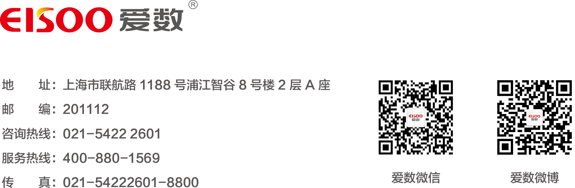
- 没有删除权限时，删除的文件会自动同步下来，无法将文件删除。

